Montageanleitung für Motoren an Pool-Pavillons

Einführung
In unserer Produktion installieren wir fast alle Komponenten, die für den Betrieb des Motors erforderlich sind: Motorhalterung am unteren Profil des Abschnitts, Modul-Haken und Fernbedienungsbindung.
Der Kunde muss nur den Motor an der Modulhalterung befestigen und die Modulhaken einstellen.
Wir haben zwei Montageanleitungen vorbereitet:
1. Anleitung nach der Werksvorbereitung.
2. Detaillierte Anleitung mit Vorbereitung der Montagebohrungen und Installation aller Komponenten.
Ebenfalls enthalten sind Anleitungen zur Programmierung der Fernbedienung und zum Binden einer zweiten Fernbedienung.

Vorbereitung
Bereiten Sie zunächst den Arbeitsplatz für die Motorinstallation und -einstellung vor, um einen ordnungsgemäßen Betrieb zu gewährleisten.
Wir empfehlen, den Motor auf einem bereits montierten Pavillon und auf einer ebenen Fläche zu installieren, auf der sich der Motor bewegen wird.
Die Fläche sollte sowohl unter den Pavillonführungen als auch im Bewegungsbereich des Motors eben sein.

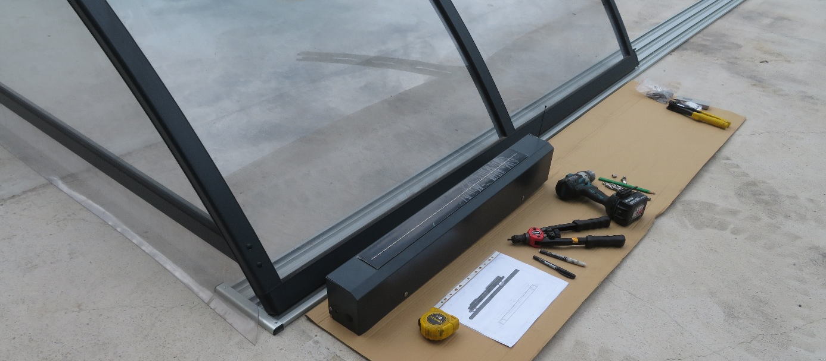

Motorinstallation
1. Befestigen Sie die Motorhalterungen an den vorbereiteten Positionen am Modul.
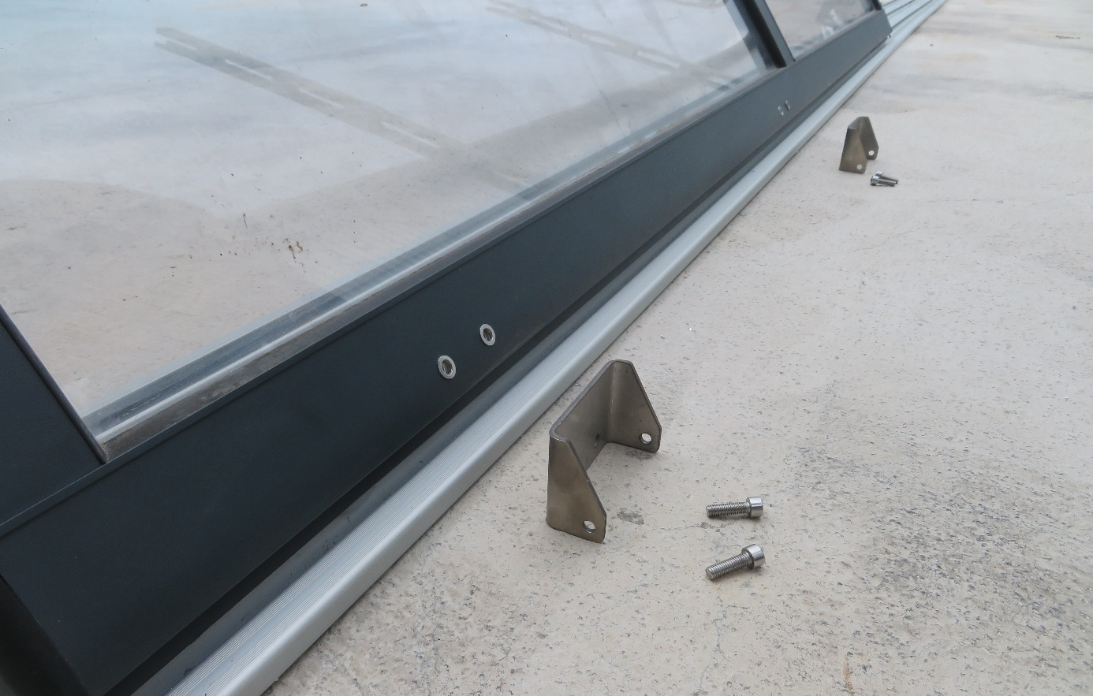
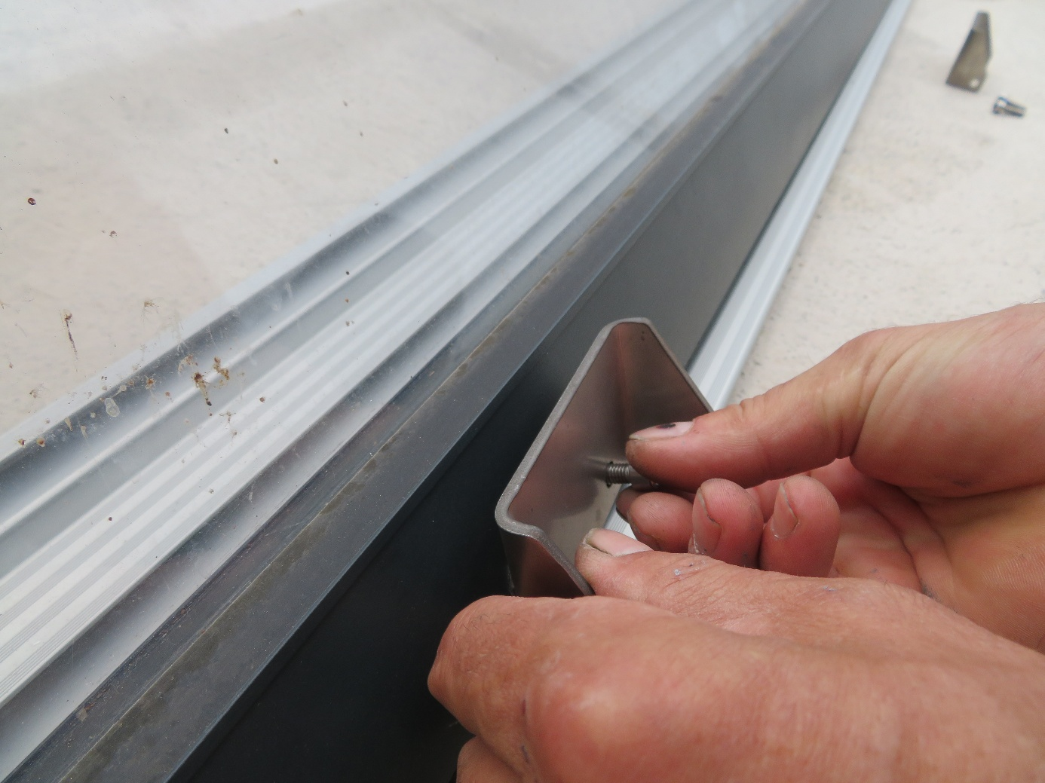

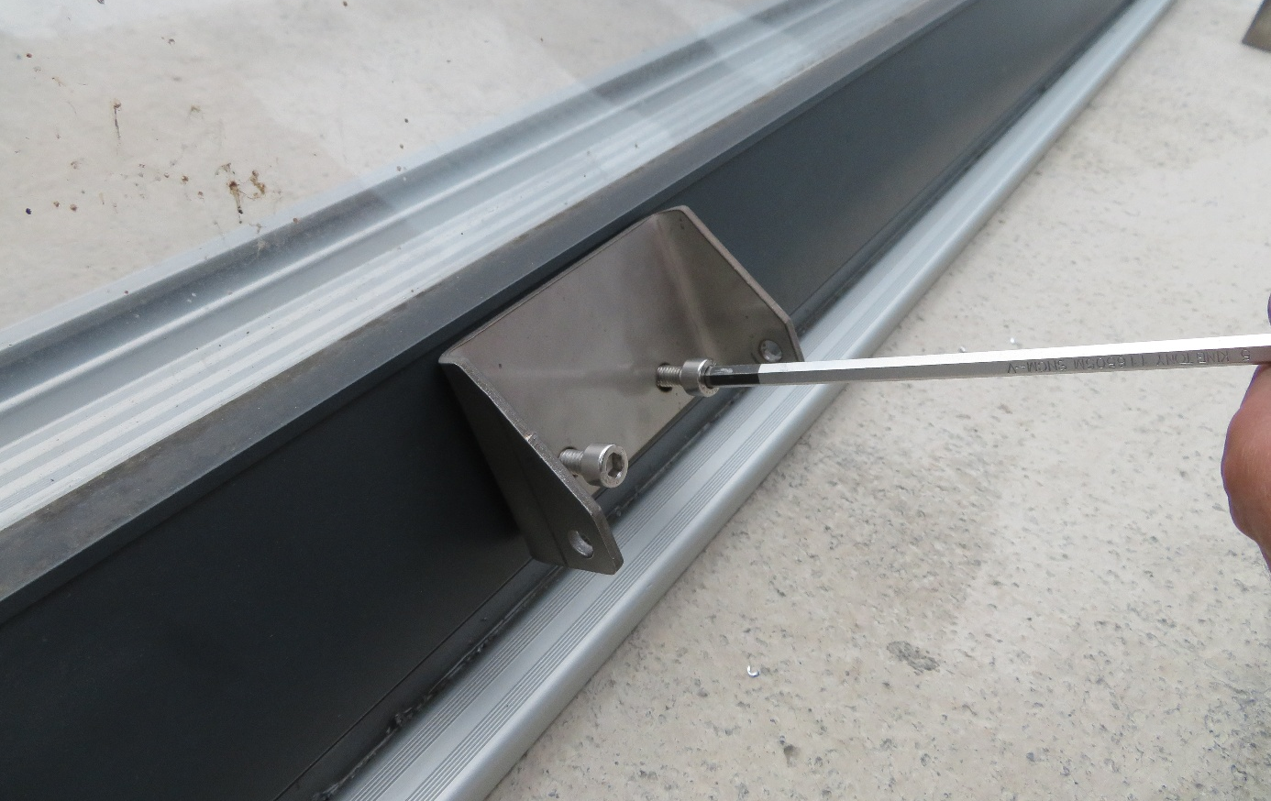
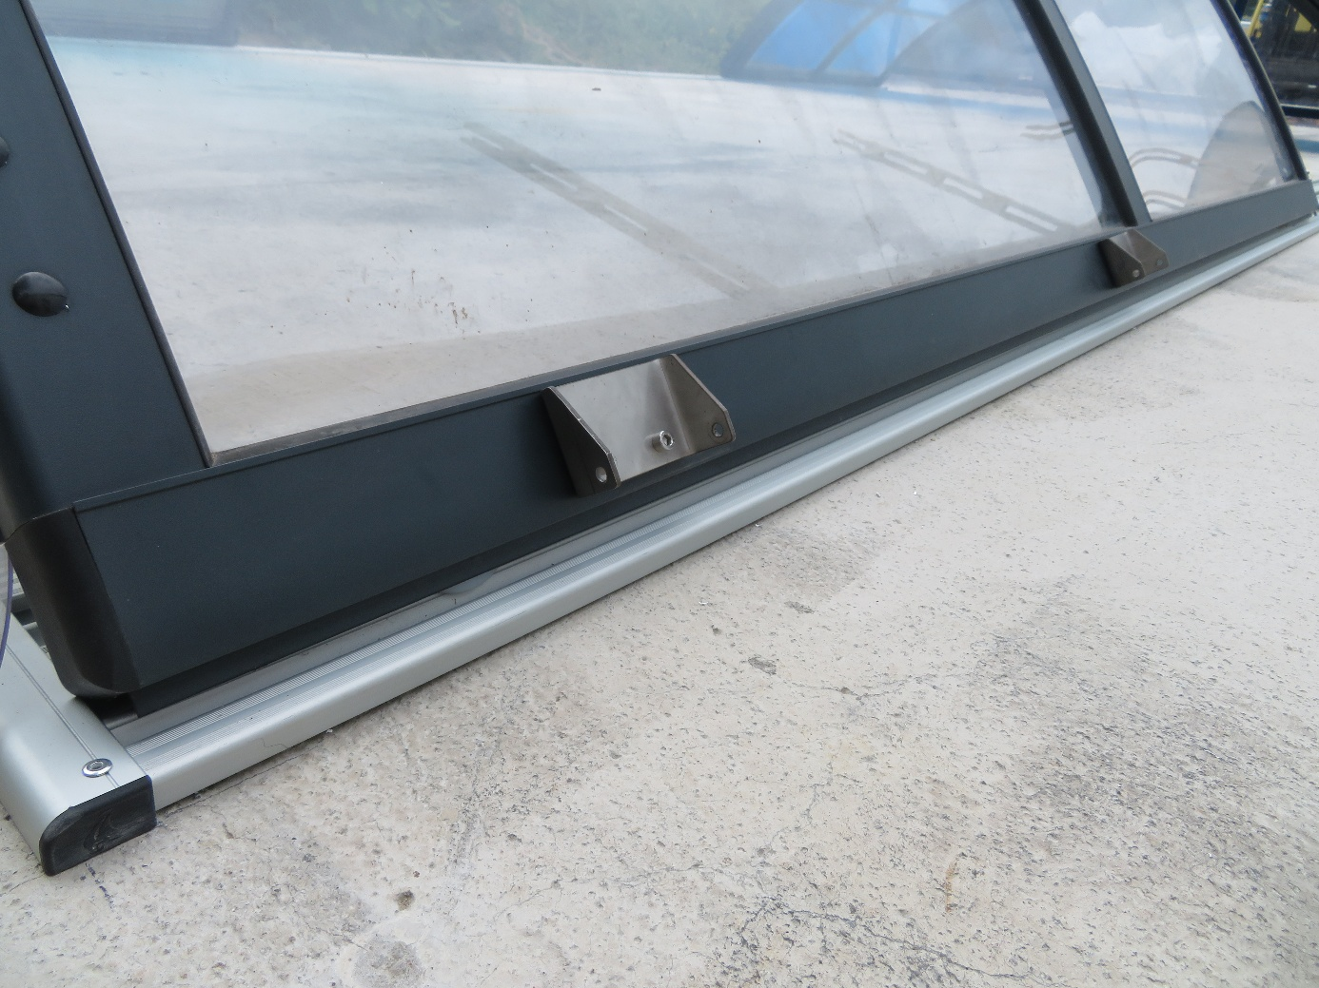
2. Installieren Sie den Motor: Die Halterungen am Motor sollten in die Modulhalterungen passen.
Schrauben Sie sie an, ziehen Sie sie jedoch noch nicht fest — eine Einstellung folgt.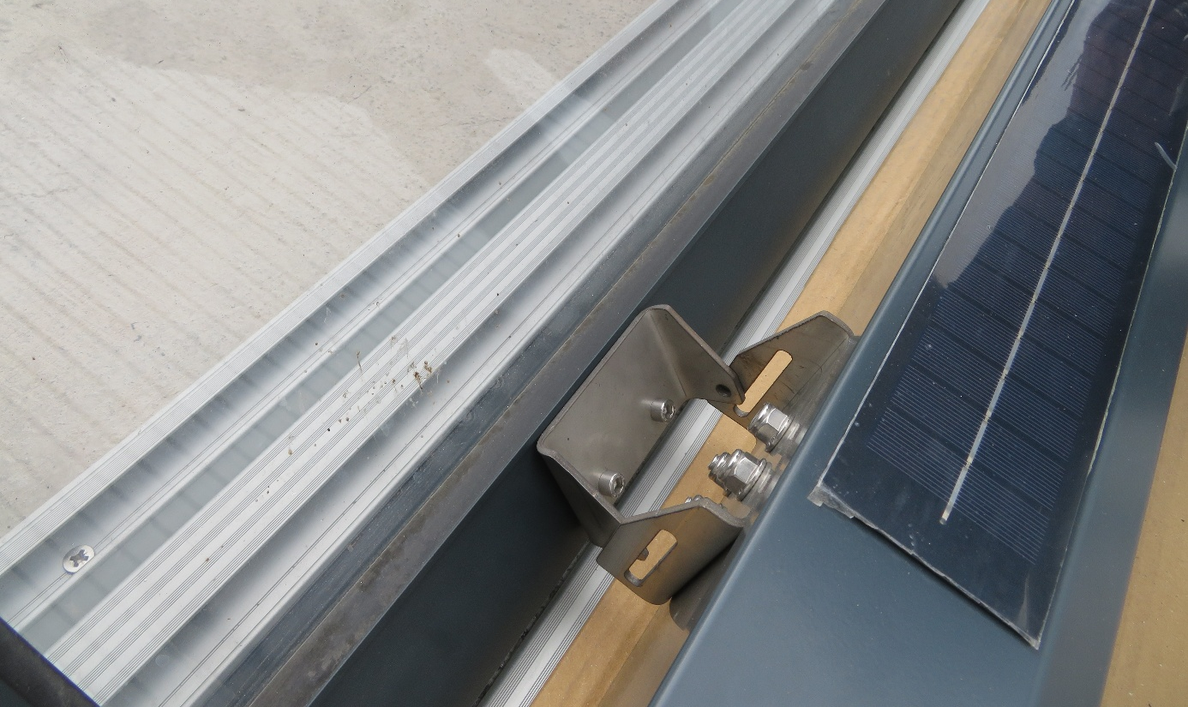
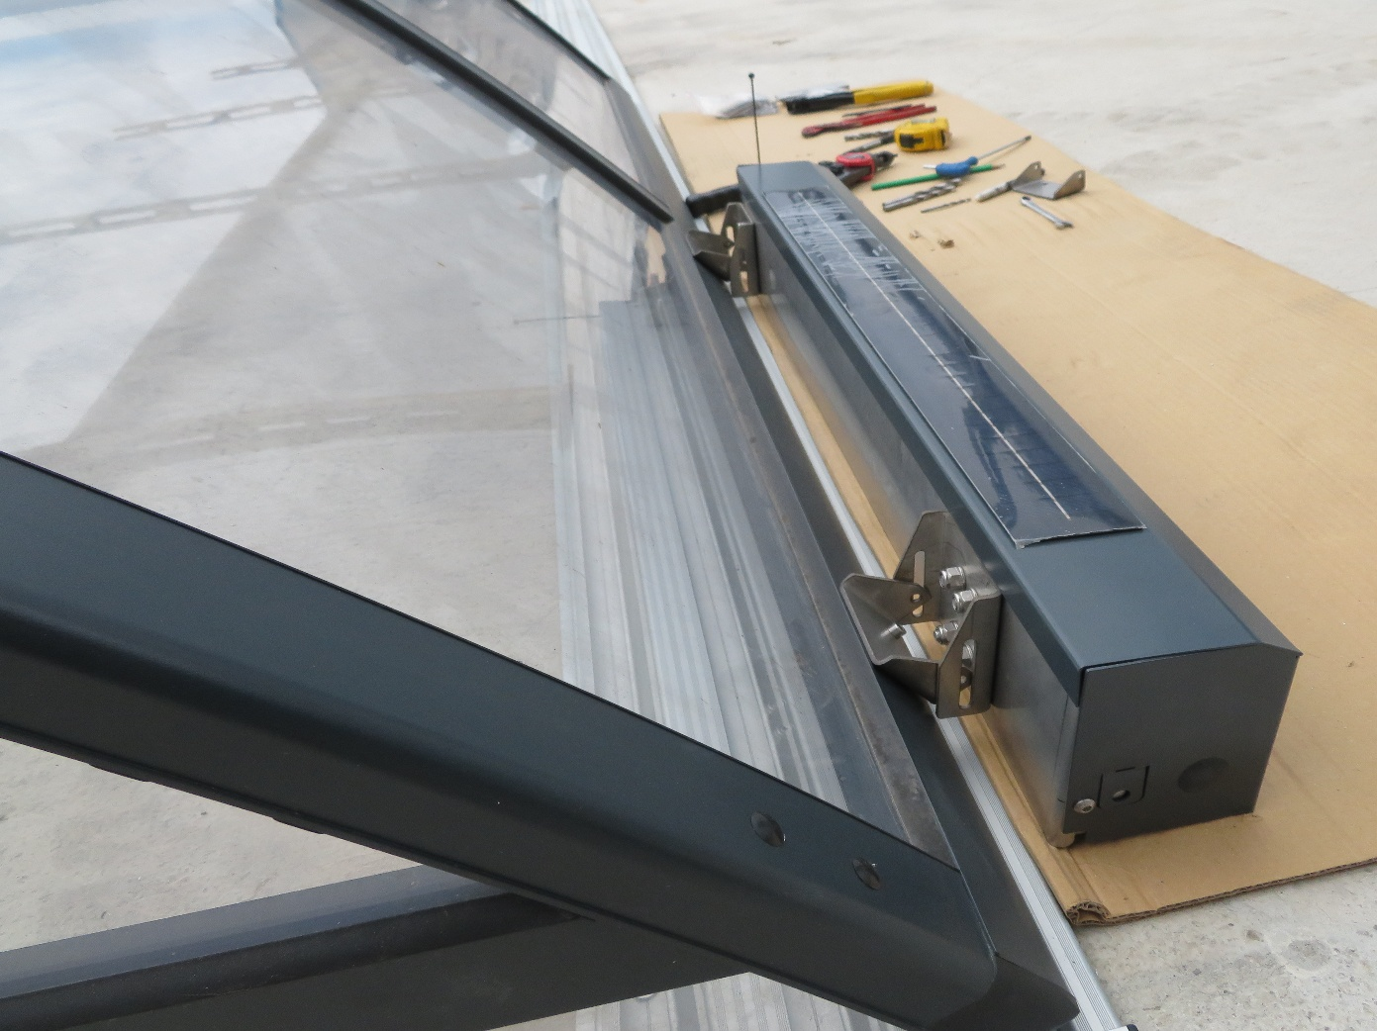
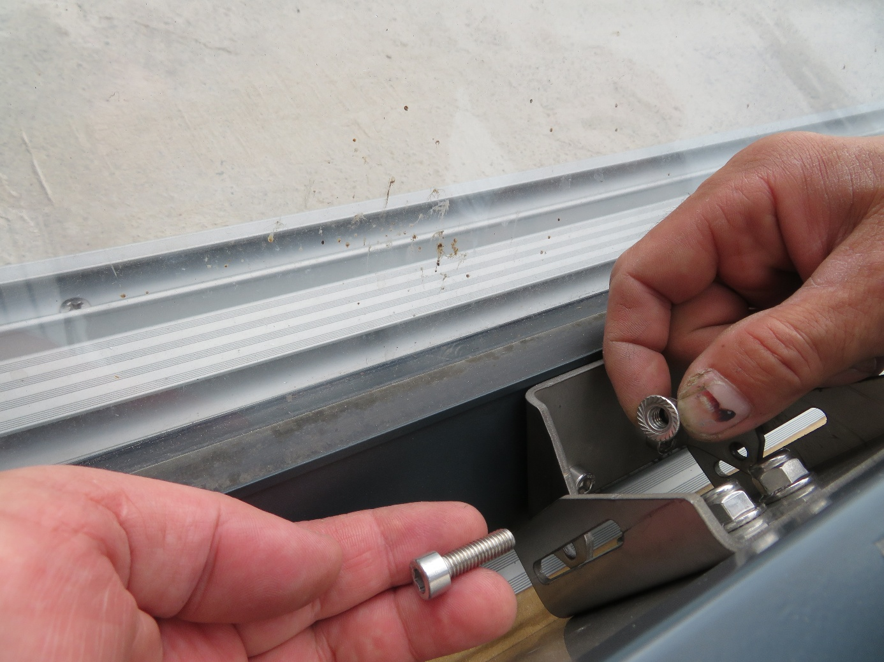
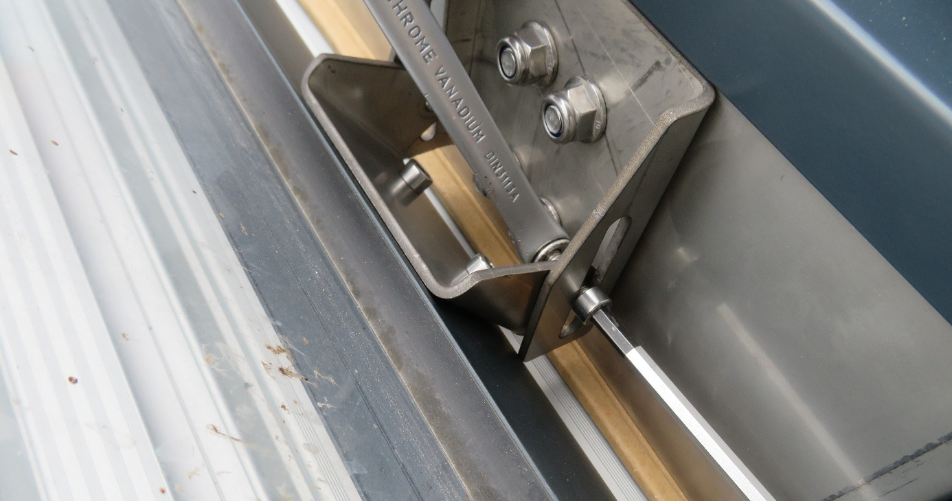

Fernbedienungsbindung
Binden Sie nun die Fernbedienung an den Motor und die zweite Fernbedienung an die Hauptfernbedienung, falls die Bindung nicht im Werk durchgeführt wurde oder der Motor an einem Pavillon installiert wird, der nicht für zusätzliche Ausrüstung vorbereitet ist.
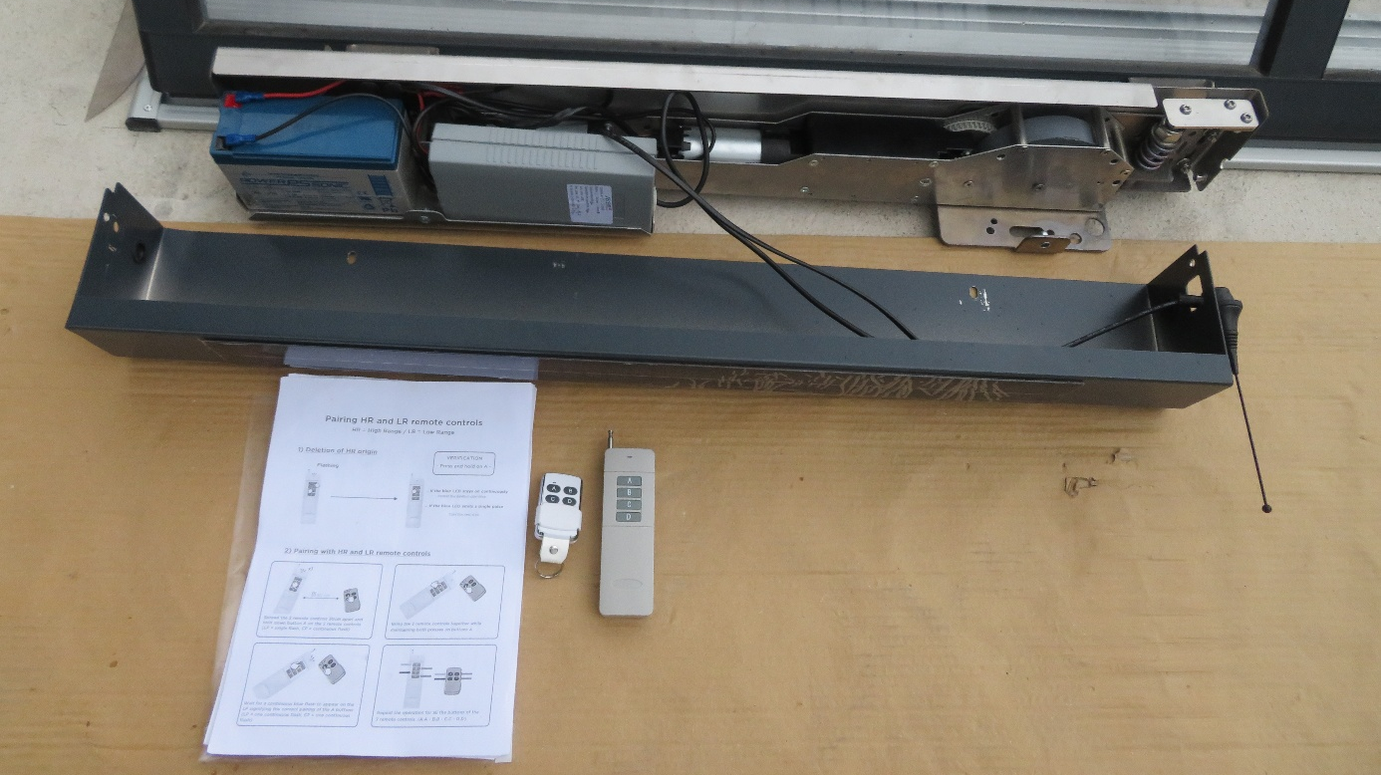
1. Öffnen Sie die Steuereinheit.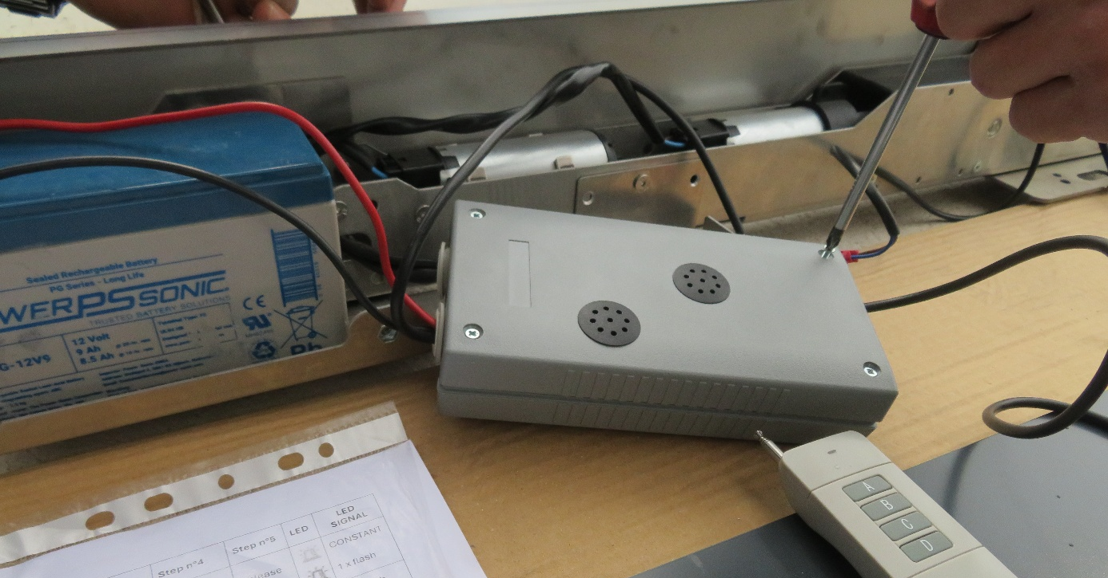

2. Trennen Sie einen Batteriepol und das Solarpanel.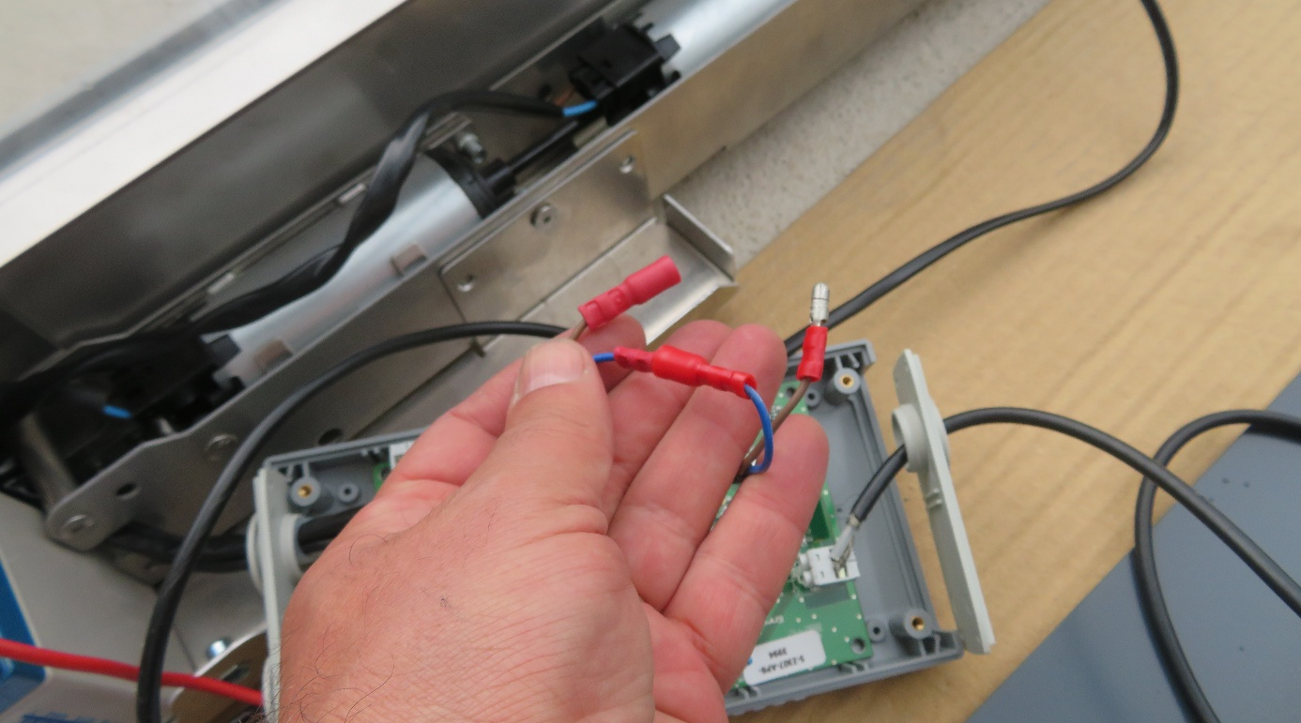
3. Halten Sie die Tasten C und BPG gedrückt.
4. Schließen Sie den Batteriepol wieder an, während Sie BPG gedrückt halten.
5. Lassen Sie die Taste los.
6. Montieren Sie die Steuereinheit und bringen Sie alle Komponenten an ihren Platz.
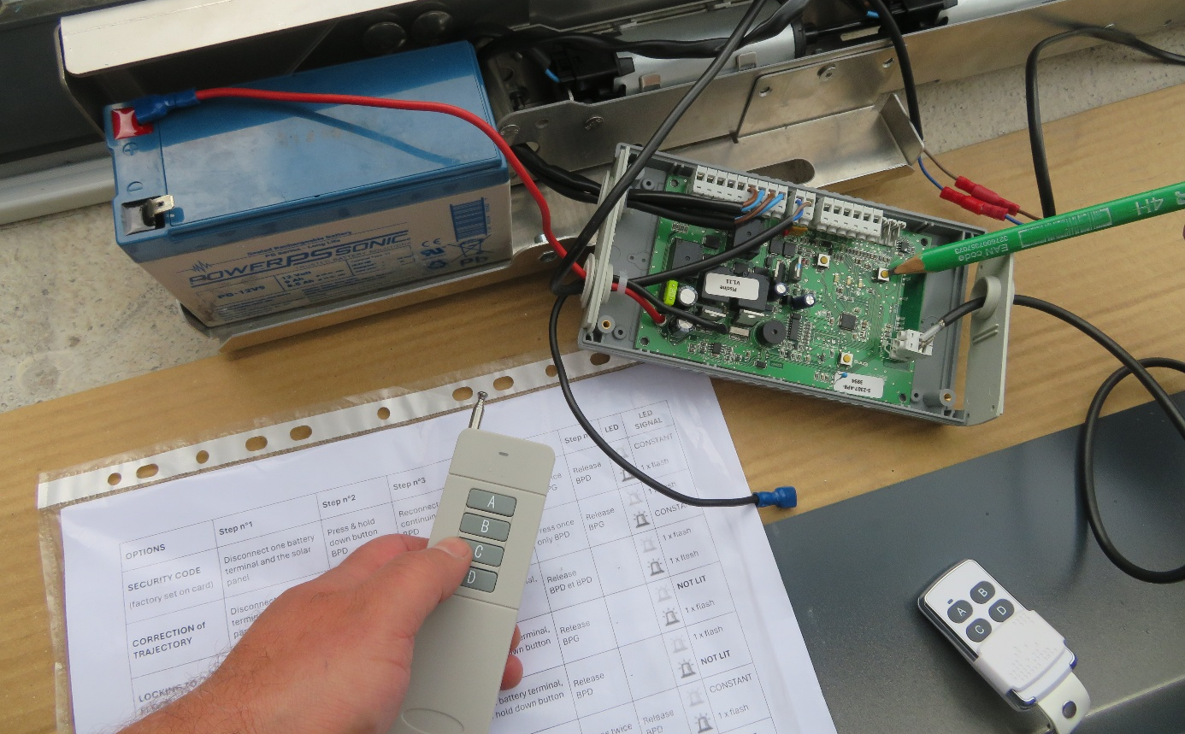

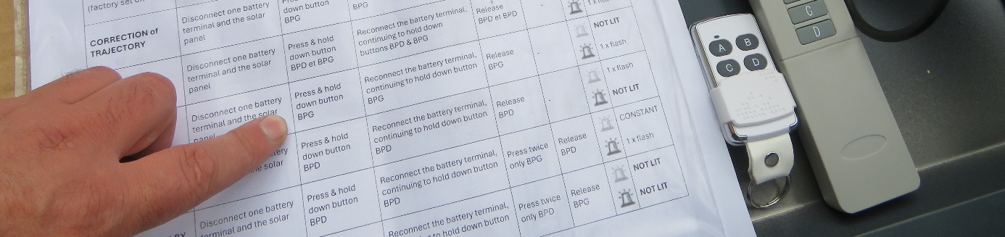

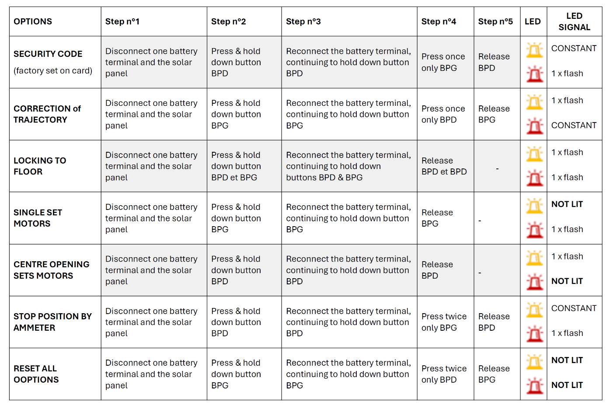

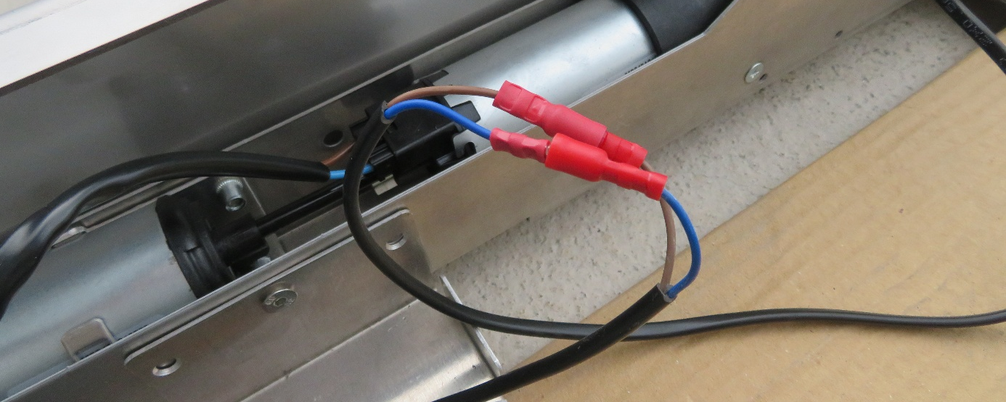
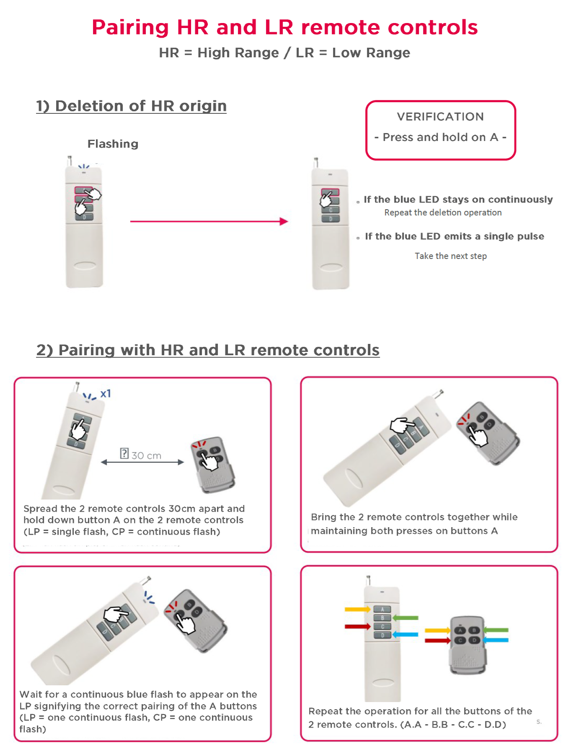

Motoreinstellung
1. Stellen Sie die Höhe des Motorrades ein und richten Sie den Motor aus.
2. Befestigen Sie die Halterungen, die den Motor mit dem Modul verbinden.
3. Montieren Sie das Gehäuse der Steuereinheit und bringen Sie alle Komponenten an ihren Platz.
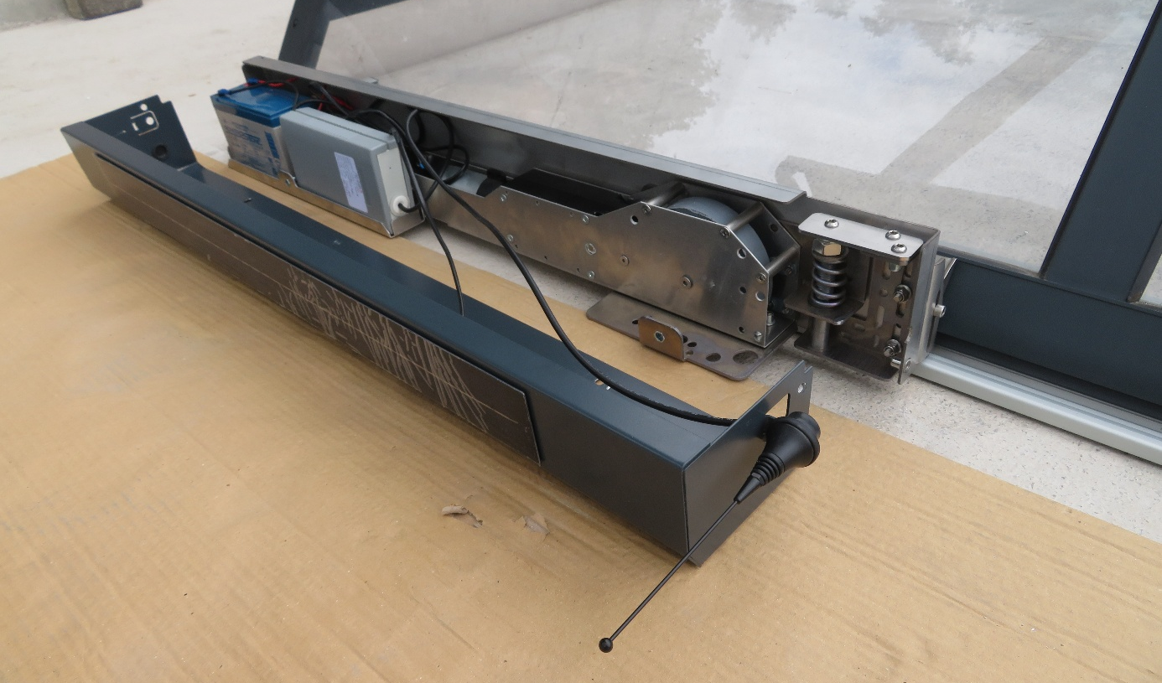
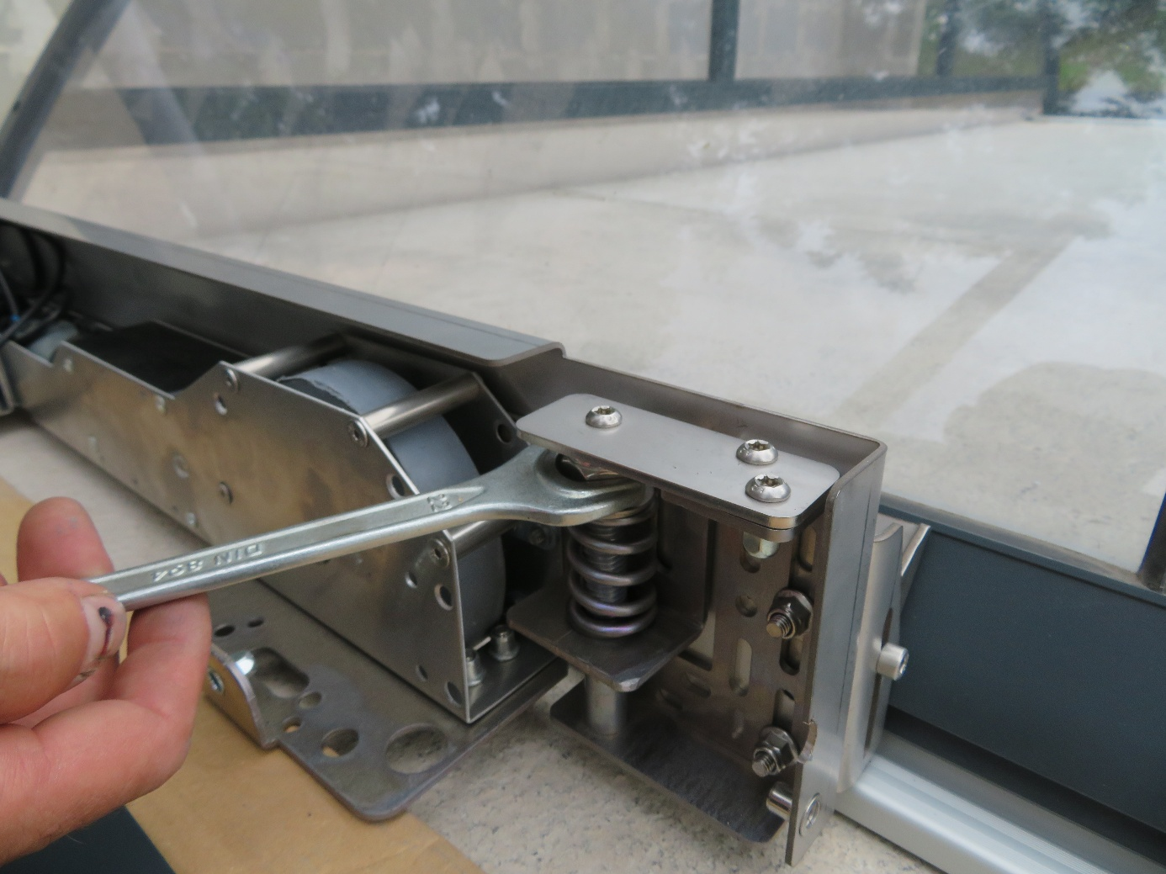
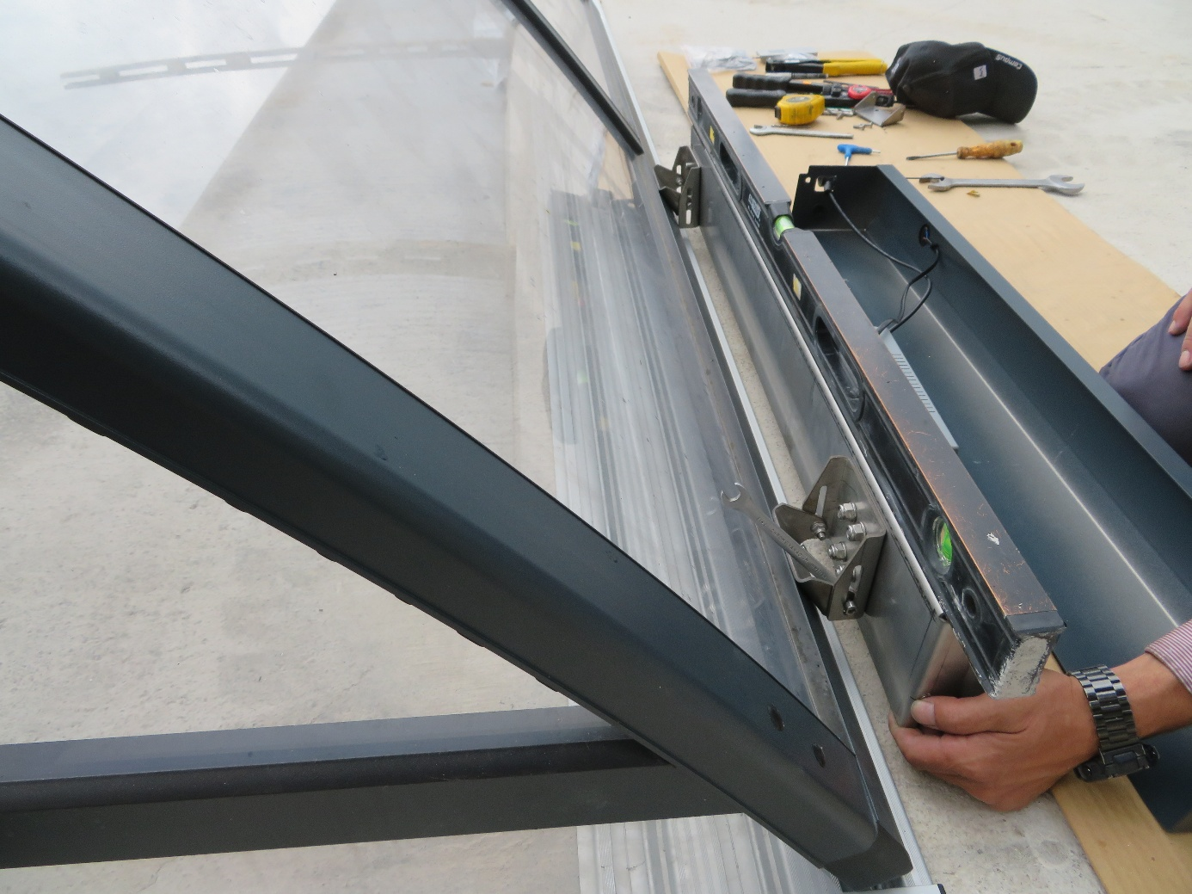
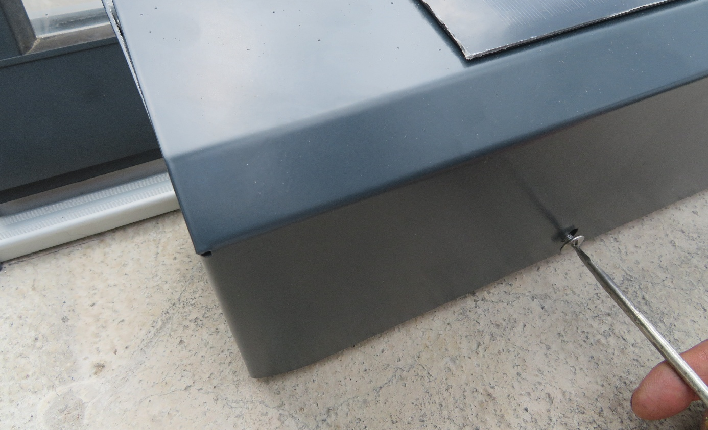
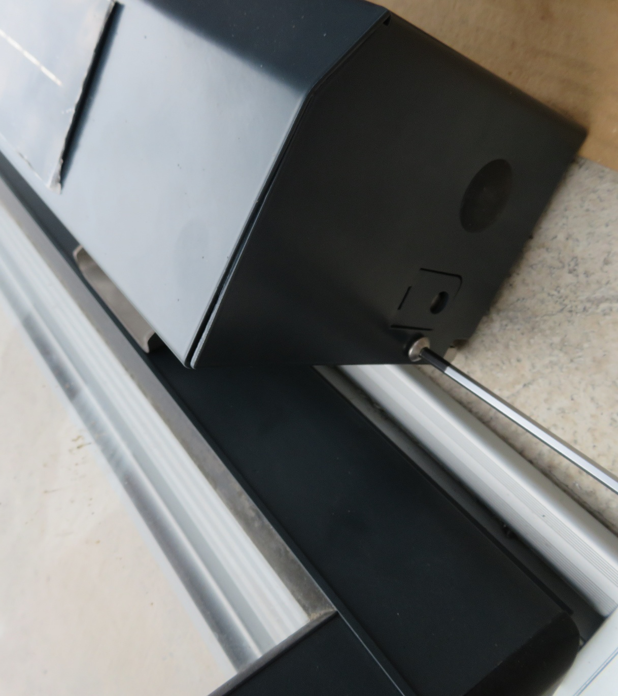
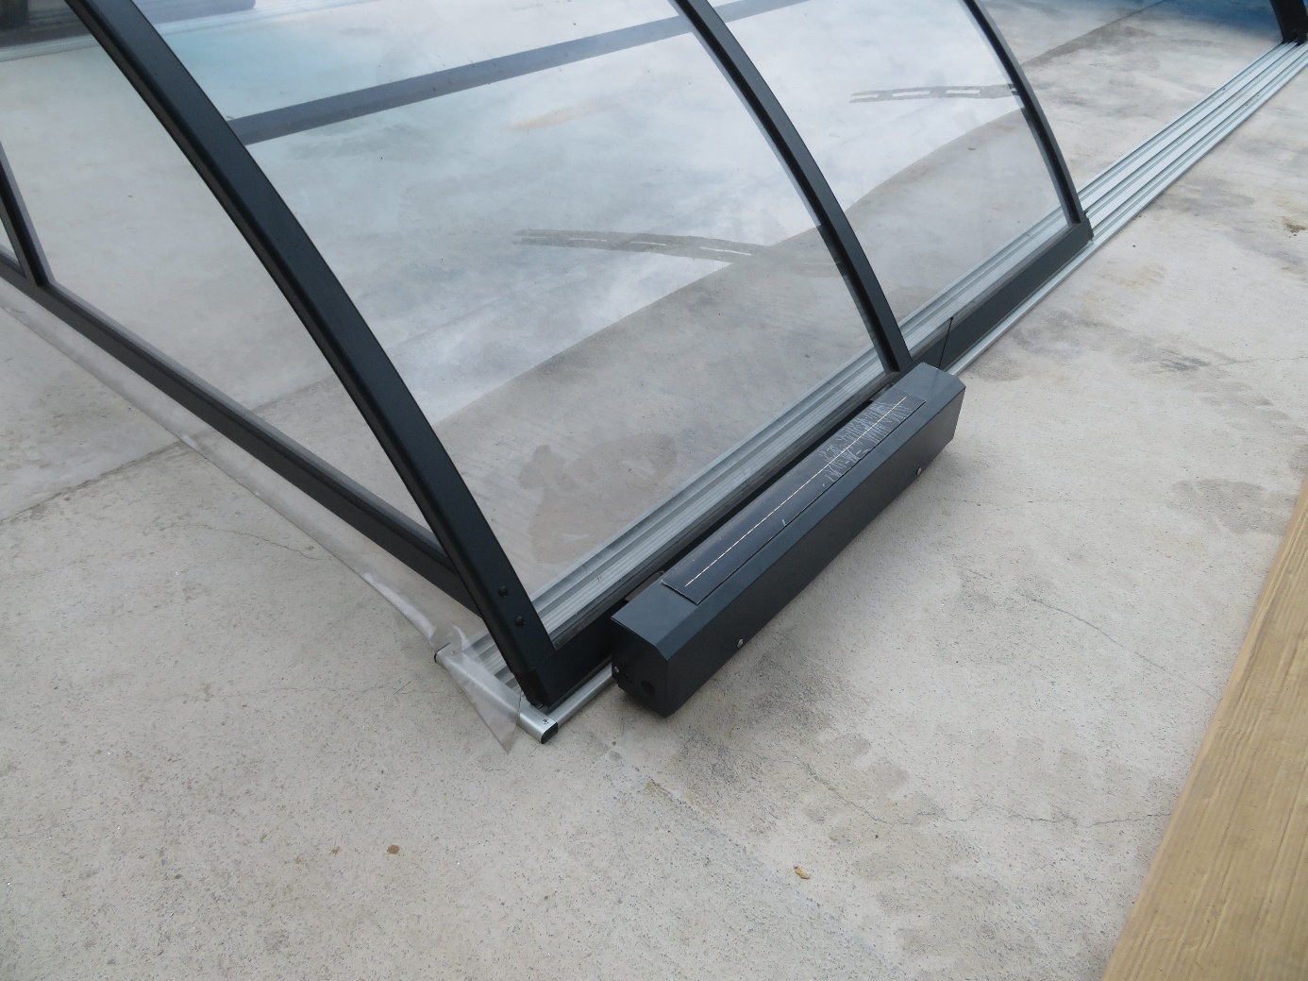

4. Prüfen Sie die Funktion des Motors und der Fernbedienungen.
5. Falls nötig, können Sie mit der Motor-Modul-Halterung das Rad etwas stärker andrücken und die Position fixieren.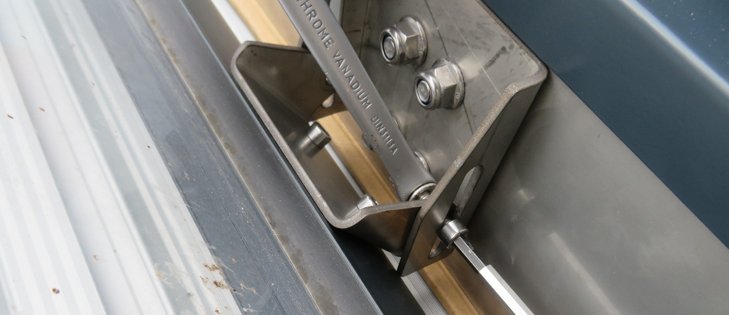

Einstellen der Modulhaken
1. Beim ersten Modul ist ein hinterer Haken im Profil bis zum Anschlag eingelassen.
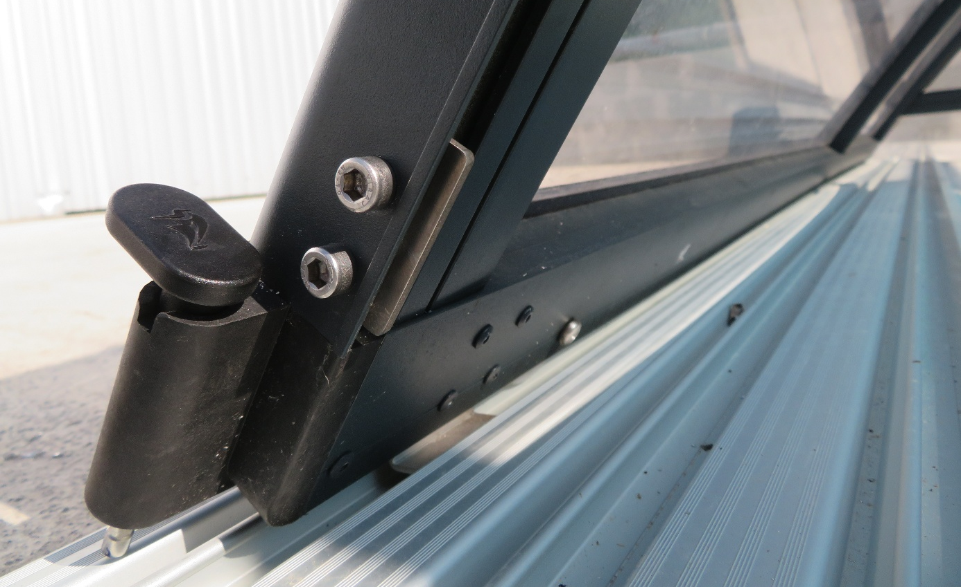
2. Am unteren Teil des zweiten Moduls ist ein Haken installiert, der beim Öffnen mit dem ersten Modul einrastet — er ist bis zum Anschlag festgezogen.
Passen Sie die Einstellung mithilfe des ersten Modulhakens an.
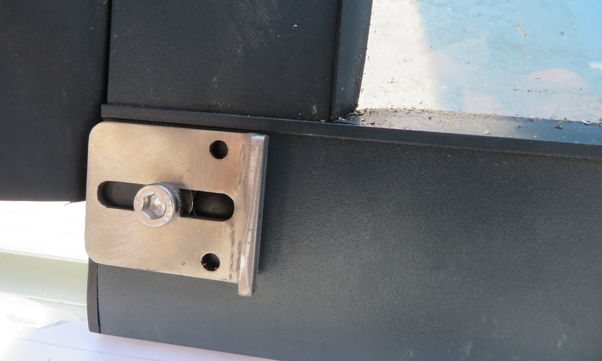
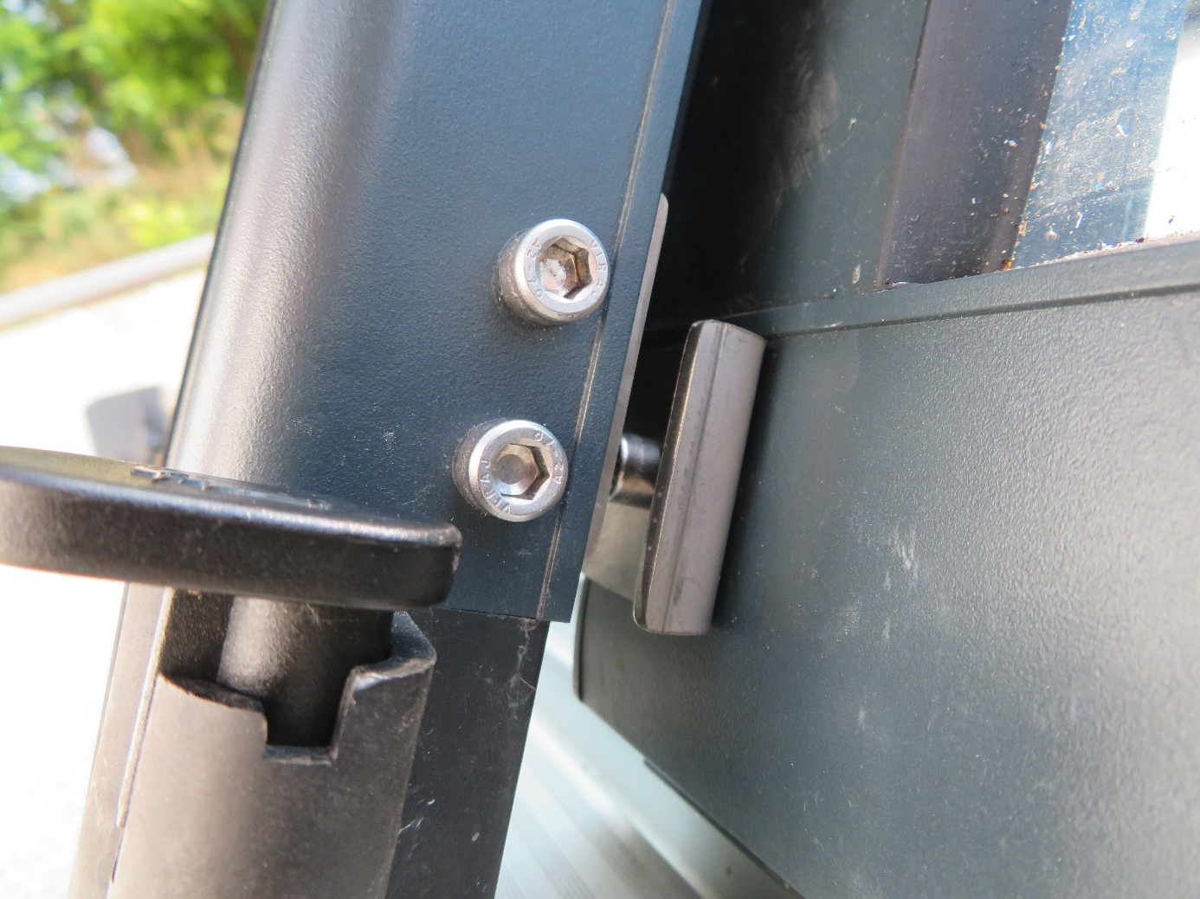
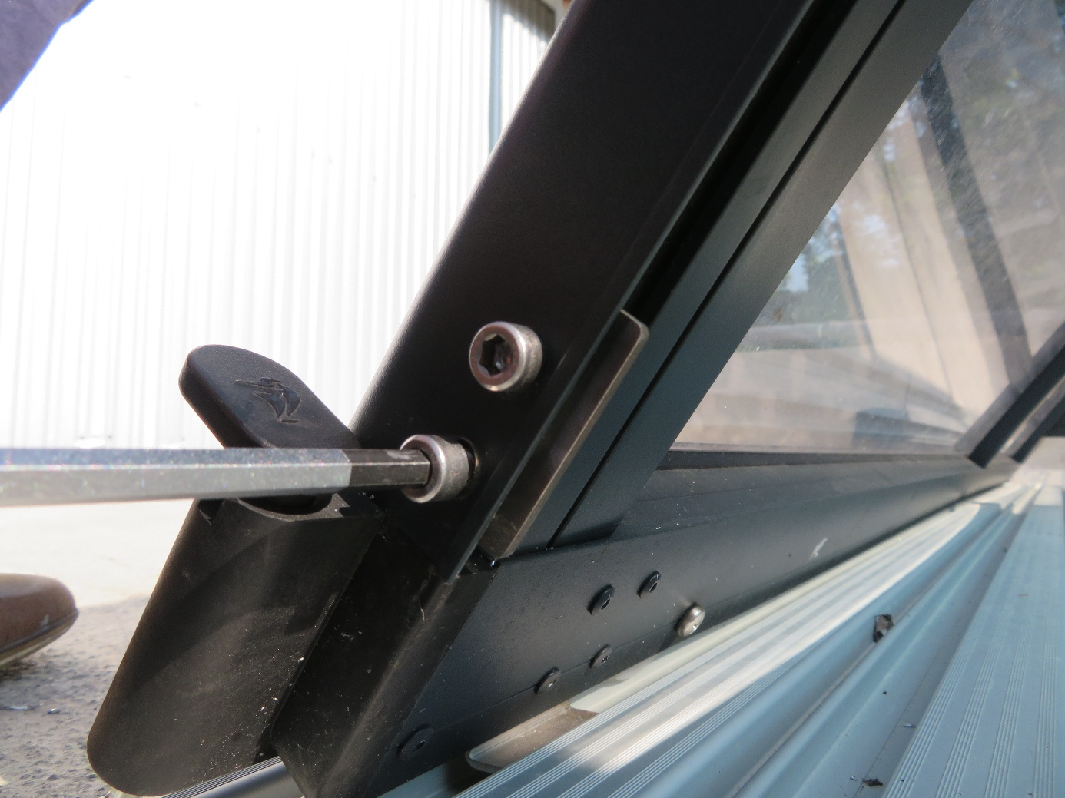
3. Schieben Sie das zweite Modul unter das erste und verwenden Sie zwei Einstellschrauben, um die Position des Hakens so einzustellen, dass das zweite Modul richtig einrastet.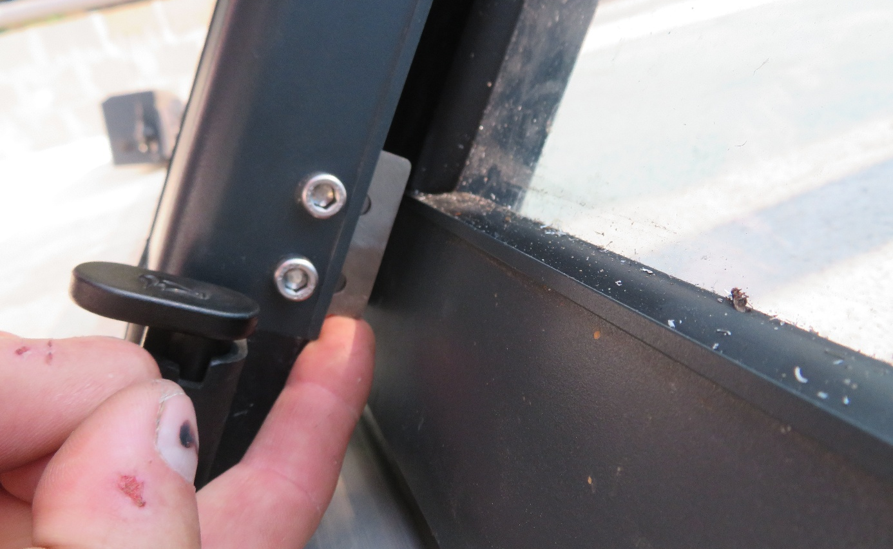
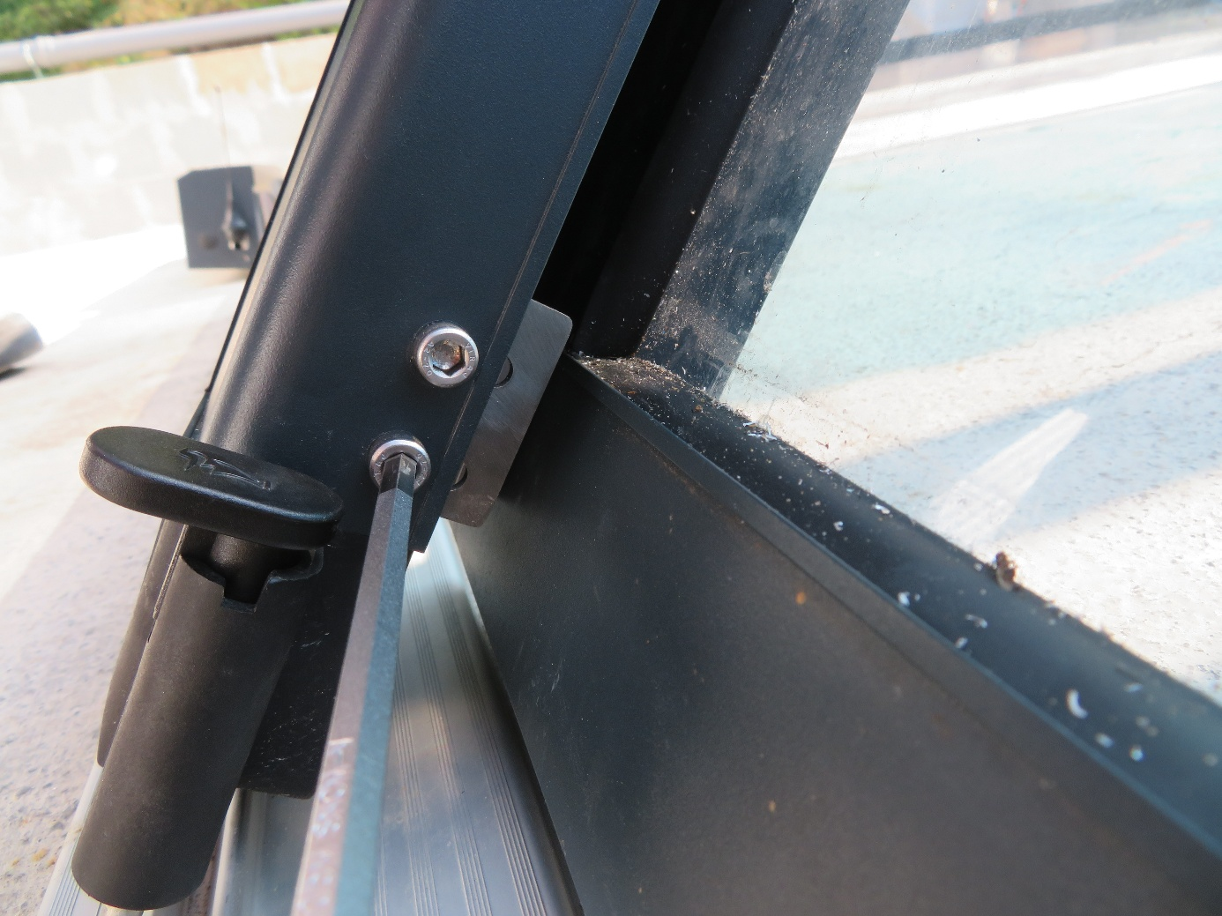
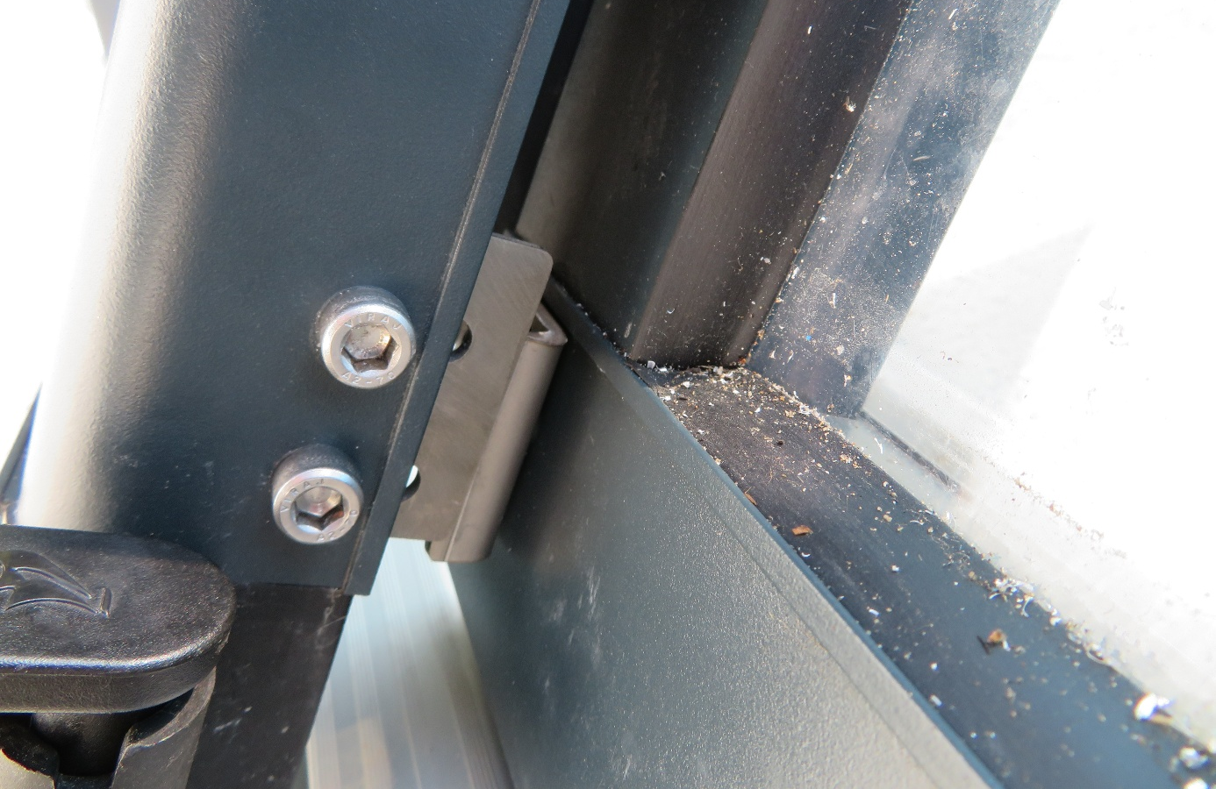
4. Wiederholen Sie den Vorgang auf der anderen Seite des Moduls.
5. Dann die Einstellung für das zweite und dritte Modul, das dritte und vierte, das vierte und fünfte Modul vornehmen, abhängig von der Anzahl der Sektionen.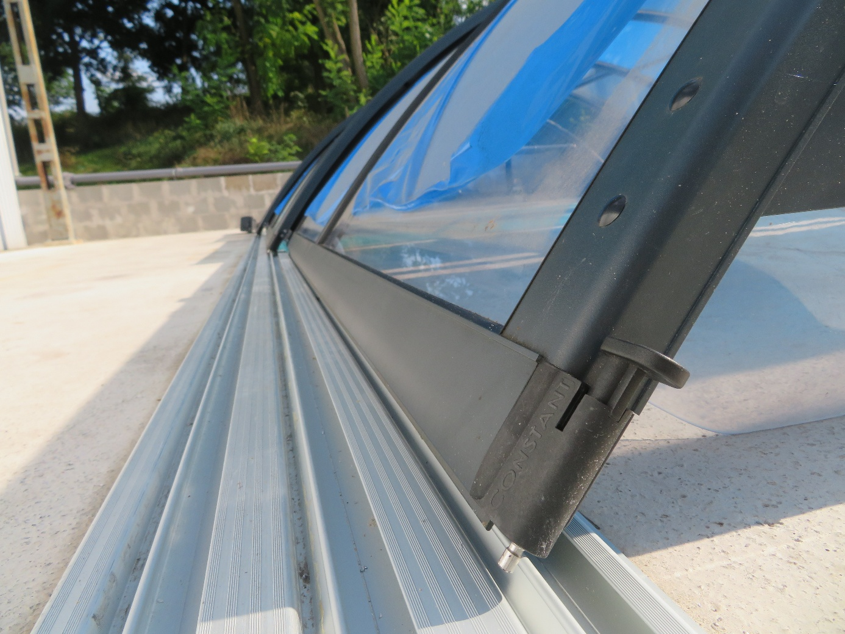

Schlussfolgerung
Wir haben die Montage und Einstellung des Motors für den Pavillon abgeschlossen. Abhängig vom Pavillon-Typ, der Anzahl der Sektionen oder anderen Faktoren kann die Montage variieren. Zum Beispiel kann es sich um ein System mit zwei Motoren oder eine andere kundenspezifische Lösung handeln. Dennoch bleiben Prinzip und Ablauf der Montage und Einstellung unverändert.

